„დანართი № XI –03

ფიზიკური პირის საქონლის საბაჟო დეკლარაცია №

მე, --------------------------------- -----------------------------------
(სახელი, გვარი) (პირადი ნომერი)

ვაცხადებ, რომ ჩემ მიერ საქართველოს საბაჟო ტერიტორიაზე შემოტანილ საქონელში აქციზური საქონელი არ არის
საქონლის საერთო რაოდენობაა (ცალი/კგ) ––––––––––––
საქონლის საერთო ღირებულება ––––––––––––

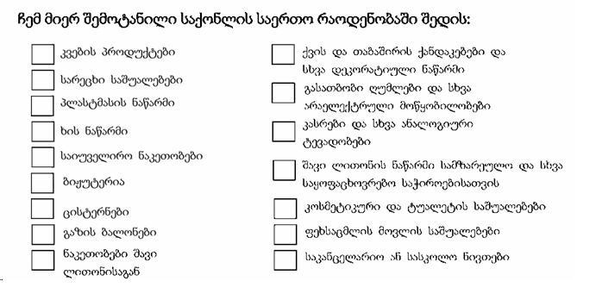
ინფორმირებული ვარ არასწორი მონაცემის არსებობისას პასუხისმგებლობის დაკისრების თაობაზე, რაც გამოიხატება:
– შემცირებული გადასახდელებისათვის – ჯარიმით შემცირებული გადასახდელების თანხის 40 პროცენტის ოდენობით;
– საქონლის დამალვისათვის – ჯარიმით 1000 ლარის ოდენობით, ან/და ამ საქონლის ან/და სატრანსპორტო საშუალების ჩამორთმევით.

ხელს ვაწერ -------------------
დეკლარაციის მიღების თარიღი -------------- 20 ---- წელი
დეკლარაციის მიღებაზე პასუხისმგებელი პირის ხელმოწერა ----------------- ბ.ა.
იმპორტის გადასახდელები:
იმპორტის გადასახადი: ---------------------------------
დღგ: ---------------------------------
სულ გადახდილი თანხა: ---------------------------------
გადახდის დამადასტურებელი დოკუმენტის ნომერი: ---------------------------
გადახდის ვადა: ---------------------------“.

